**高二年级政治第11课时《企业与劳动者》复习要点**

**拓展提升任务**

**非选择题**

**（二）非选择题**

11. （2019 北京）我国发明专利申请量连续8年位居世界第一，已经成为国际公认的知识产权大国。

我国对发明专利进行保护并设置了保护期限。有同学提出疑问：技术不像苹果，一个苹果我吃完了你就不能享用了，技术却不一样，一个人使用一项技术的同时并不会妨碍他人使用，技术共享看起来对大家都有利。那么，为什么要对专利进行保护？而且既然保护，为什么不是永久保护而要设置保护期限？

参考下面材料包的内容，针对这位同学的疑问，从经济角度谈谈你的认识。（11分）

资料包

◊我国的知识产权保护制度不断完善。目前，我国的专利法修正案（草案）已经提交全国人大审议，修正案（草案）大幅提高了故意侵犯、假冒专利的赔偿和罚款额。

◊和世界上大多数国家一样，我国对发明专利给予20年保护期限。在保护期内，使用某项专利须得到专利所有者的授权。专利超过保护期限，其他人可以无偿使用专利。

◊对于各行业的技术领跑企业来说，专利授权收入是重要的盈利来源。以某企业为例，2018年专利授权收入占该企业总收入的20%以上，其他企业如使用其专利，所生产的每件产品需要按售价的3%~5%支付专利费用。

◊图19反映了专利数量与行业竞争程度的关系。

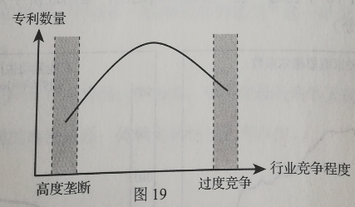

12.（2019全国卷三）近几年中国新能源汽车发展迅速，生产企业已达200多家，产业集群优势明显。2018年，中国取消新能源汽车外资股比限制，允许该领域实行外资独资经营。新通过的《外商投资法》对外商投资实行准入前的国民待遇加负面清单管理制度。

某公司是国外一家具有全球影响力的新能源汽车企业，其设计与生产理念同当前全球先进制造、绿色能源、智能制造高度契合，2018年该公司入选世界品牌500强。2019年1月，该公司决定在上海投资70亿美元开工建设集新能源汽车的研发、制造、销售等功能于一体的超级工厂，预计年生产纯电动汽车50万辆。

2018年，中国新能源汽车产销分别完成127万辆和125．6万辆，比上年分别增长59．9%和61．7%。市场预测，到2028年新能源汽车在中国的销量将超过1100万辆。

结合材料，运用经济生活知识分析该公司为何在中国投资建设新能源汽车工厂。（14分）